Validacao — Features de Satelite vs. Baseline M1
Indice de densidade urbana construida e vetor de crescimento por hexagono H3
Brasil de mercado — 12 UFs · 486.850 hexagonos H3 res 7 (~5,16 km²)
Autor: Juan Lima · Data: 2026-07-13 · Documento independente

Sumario executivo
O baseline atual do M1 e' CEGO DENTRO DO MUNICIPIO. O score que hoje prioriza sites e' constante para todos os hexagonos de um mesmo municipio — e' um numero municipal pintado no mapa. Medimos o custo disso: 68,2% da variacao da densidade construida e 76,8% da variacao do crescimento acontecem DENTRO dos municipios, ou seja, sao invisiveis a triagem atual.
A nuance honesta: em metropoles compactas e totalmente urbanizadas (Sao Paulo, Rio), o valor unico do M1 aproxima bem. A cegueira se concentra nos municipios de GRANDE AREA, que misturam nucleo urbano e vazio rural — ou seja, exatamente onde esta a fronteira de expansao.
O satelite entrega 125x mais resolucao (486.850 hexagonos contra 3.892 municipios) e uma dimensao que o Censo nao tem: TEMPO. O ganho nao e' marginal — e' uma camada de informacao inteira.

1. O que esta sendo entregue
Dois datasets hex-level prontos para consumo (486.850 hexagonos, 12 UFs, H3 resolucao 7):
- indice_densidade_construida_BR — densidade urbana construida por hexagono: fracao construida em 2016 e 2023, altura media e indice 0-100 (percentil nacional).
- vetor_crescimento_hex_BR — crescimento 2016→2023 por hexagono: delta, variacao %, classe (expansao forte / expansao / estavel / retracao) e o VETOR de crescimento (direcao em graus e magnitude), obtido do gradiente local na malha H3.
- candidatos_ocultos_BR — hexagonos onde o satelite ve construcao alta e o M1 pontua baixo.
Escopo, com honestidade: 'todo o Brasil' aqui significa o Brasil DE MERCADO — os 12 estados que concentram a demanda (Sudeste e Sul completos, capitais/RMs do Nordeste, Centro-Oeste). Interior Norte/Nordeste e Amazonia ficaram de fora por ausencia de mercado, nao por limite tecnico: o pipeline roda em qualquer UF quando necessario. Custo de dados: zero.

2. Achado central — o baseline nao tem resolucao intramunicipal
Ao tentar medir o ganho preditivo das features de satelite, encontramos primeiro uma propriedade estrutural do baseline que a lideranca precisa conhecer:
Evidencia | Medida
Municipios (com >1 hex) cujo score M1 e' constante em TODOS os seus hexagonos | 3.890 de 3.890 (100%)
R² para recuperar o score M1 usando SO renda + populacao (RandomForest, CV) | 1,000 (ajuste perfeito)
Resolucao efetiva do baseline M1 | 3.892 unidades (municipios)
Resolucao do satelite | 486.850 hexagonos (125x)
Leitura: renda e populacao no M1 sao valores MUNICIPAIS, e o score e' uma formula deterministica deles. Portanto o score nao varia entre o centro e a periferia da mesma cidade, nem entre um bairro adensado e um hexagono rural vazio do mesmo municipio.
Custo medido dessa cegueira: 68,2% da variancia da densidade construida e 76,8% da variancia do crescimento sao INTRAMUNICIPAIS — estruturalmente irrepresentaveis pelo baseline atual.
Onde essa cegueira doi (e onde nao doi) — uma nuance importante e honesta: em metropoles COMPACTAS e integralmente urbanizadas (Sao Paulo, Rio, Belo Horizonte), quase todo hexagono e' denso, e o valor unico do M1 e' uma aproximacao razoavel. O baseline colapsa nos municipios de GRANDE AREA, que misturam nucleo urbano e vazio rural — precisamente onde fica a fronteira de expansao. A dispersao interna cresce com a area do municipio:
Quartil de area do municipio | Municipios | Hexes (mediana) | Dispersao interna IQR | Amplitude p05-p95
Q1 (menor area) | 973 | 24 | 14,6 | 40,7
Q2 | 973 | 50 | 22,9 | 59,3
Q3 | 973 | 93 | 28,5 | 68,9
Q4 (maior area) | 973 | 235 | 32,8 | 71,9
Em numeros: nos municipios do quartil de maior area, metade dos hexagonos se espalha por mais de 30 pontos de percentil de densidade, e a amplitude tipica chega a ~69 pontos — e o M1 atribui UM unico numero a todos eles.
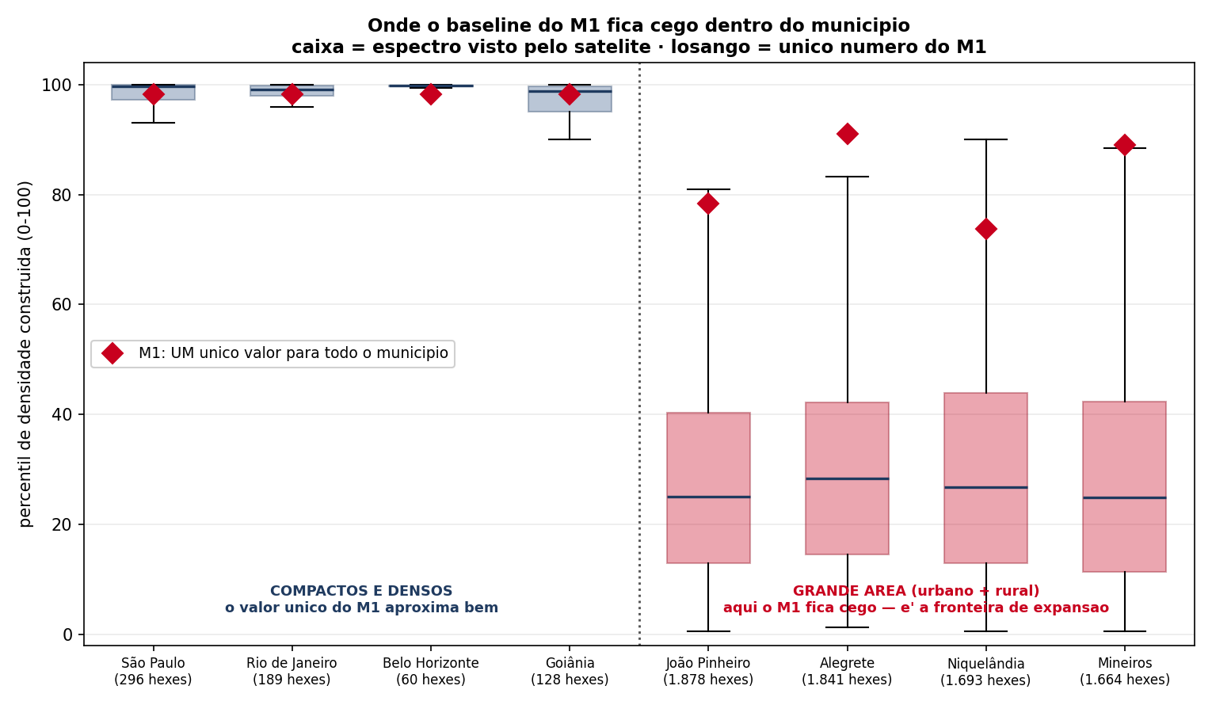
A esquerda, metropoles compactas: o satelite ve densidade uniformemente alta e o valor unico do M1 aproxima bem. A direita, municipios de grande area: o satelite ve um espectro de 0 a 100, e o unico numero do M1 perde a informacao que importa.

3. Por que o teste classico de 'ganho de R²' e' vazio aqui
A validacao usual seria medir quanto as features de satelite aumentam o R² na previsao do score do M1. Como o score e' uma formula fechada de renda+populacao (R² = 1,000), NENHUMA feature — de satelite ou de qualquer fonte — pode aumentar esse R². O ganho incremental e' zero por construcao matematica, nao por fraqueza do satelite. Apresentar 'ΔR² = 0' como ausencia de valor seria estatisticamente desonesto.
A pergunta correta nao e' 'o satelite preve melhor o score do M1?' — e sim 'o que o M1 nao consegue ver, e o satelite ve?'. Os testes 4 e 5 respondem isso.

4. Teste — o crescimento e' informacao nova (nao redundante)
Se a feature de crescimento fosse redundante com o baseline, teria correlacao alta com o score do M1. Ela nao tem:
Relacao | Correlacao | Leitura
Crescimento (satelite) x score M1 | 0,180 | Quase ortogonal — informacao nova
Crescimento (satelite) x populacao M1 | 0,216 | Nao e' explicado pela populacao
Densidade (satelite) x populacao M1 | 0,351 | Corrobora o sinal de mercado
Densidade (satelite) x score M1 | 0,180 | Medida fisica independente
Crescimento x Densidade (satelite) | 0,808 | Coerencia interna do satelite
Com correlacao de apenas 0,18 contra o score, cerca de 97% da variacao do crescimento construido nao e' capturada pelo baseline. Essa e' a definicao operacional de ganho real: sinal que a triagem de hoje nao possui.

5. Teste — divergencia: a fila de candidatos que o M1 descarta
39.873 hexagonos (8,19% do total) estao entre os 20% mais densos pelo satelite enquanto o M1 os coloca na metade inferior do ranking.
UF | Candidatos ocultos
MG | 8.198
RS | 7.029
BA | 4.914
PR | 4.362
SC | 4.315
SP | 3.664
CE | 2.703
PE | 2.174
GO | 1.213
ES | 967
RJ | 334
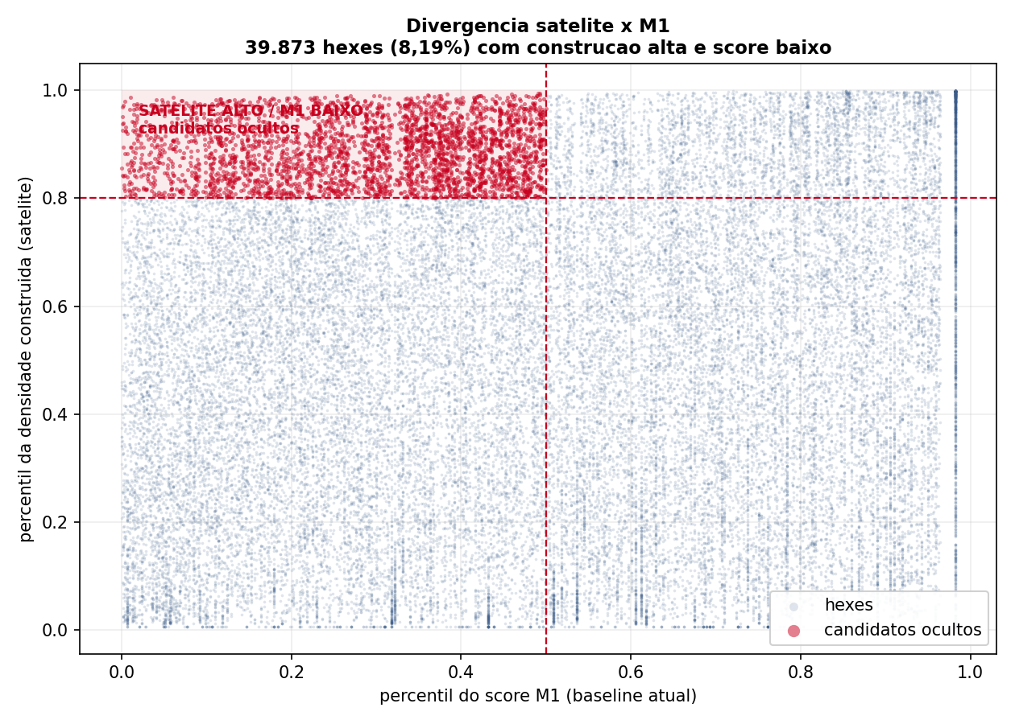
Cada ponto e' um hexagono. As faixas verticais sao o proprio sintoma: o score M1 assume poucos valores distintos (um por municipio).
Lista completa em candidatos_ocultos_BR.csv (hex_id, municipio, UF, densidade, score M1, divergencia).

6. Cobertura por estado
UF | Hexagonos | Densidade media 2023 | % hexes que cresceram
MG | 104.078 | 0,0029 | 72,8%
BA | 94.279 | 0,0016 | 74,5%
RS | 62.410 | 0,0037 | 64,2%
GO | 59.954 | 0,0019 | 67,3%
SP | 47.389 | 0,0109 | 64,0%
PR | 40.481 | 0,0053 | 68,4%
CE | 24.192 | 0,0036 | 71,5%
SC | 20.373 | 0,0078 | 79,7%
PE | 16.085 | 0,0048 | 79,7%
ES | 8.324 | 0,0055 | 92,3%
RJ | 8.286 | 0,0162 | 74,0%
DF | 999 | 0,0219 | 76,2%

7. Limites honestos desta validacao
- Nao foi possivel validar contra o desempenho real das unidades da Ultra: apenas 4 hexagonos da base M1 tem performance registrada. Esta e' uma validacao ESTRUTURAL e de COBERTURA — nao uma validacao de resultado de negocio. Cruzar com performance real segue como o teste definitivo, e depende de dado que hoje nao existe na base.
- As correlacoes hex-level sao modestas por natureza (valores brutos por hexagono sao ruidosos e assimetricos). No agregado municipal, o alinhamento satelite-Censo ja foi validado em r = 0,86 (3.892 municipios) e r = 0,96 em Goiania — vide Relatorio Nacional.
- A ACELERACAO (crescimento recente vs inicial) so esta medida onde existe a serie de 8 anos (RM de Goiania + DF). A aquisicao temporal das demais UFs esta pendente — e' o proximo passo e nao bloqueia nada do que esta entregue aqui.

8. Conclusao — qual e' o ganho real
O satelite nao substitui o M1: ele preenche os dois buracos estruturais do M1.
- GANHO 1 — RESOLUCAO. O M1 opera em 3.892 municipios; o satelite, em 486.850 hexagonos (125x). Isso recupera 68,2% da variacao de densidade e 76,8% da variacao de crescimento que hoje sao invisiveis.
- GANHO 2 — TEMPO. O baseline e' uma foto do Censo 2022. O satelite entrega trajetoria 2016→2023 por hexagono, com correlacao de apenas 0,18 com o score atual: sinal novo, nao redundante.
- GANHO 3 — FILA DE TRIAGEM. 39.873 candidatos ocultos ja identificados e entregues em CSV, prontos para verificacao.
- RECOMENDACAO — adotar as features de satelite como CAMADA COMPLEMENTAR do M1 (nao substituta): a densidade da a resolucao intramunicipal que falta, e o crescimento adiciona um criterio de priorizacao que nenhuma fonte censitaria produz. Passo seguinte: concluir a aquisicao temporal (2017-2022) para levar a ACELERACAO — 'onde a demanda ESTARA' — as 12 UFs.

